|  |  |
| --- | --- |
|  | Механика – Планетарная передача с червяком-сателлитом |
| в палитре |  |
|  |  |
| на схеме |  |

В блоке реализована модель планетарного механизма с двумя степенями свободы, включающего в себя водило, звезду и сателлит. В качестве сателлита выступает червяк. Схематически механизм представлен на рисунке 1.

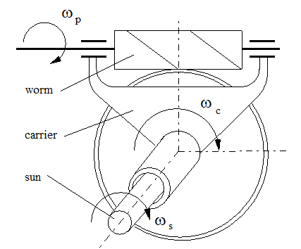

Рисунок 1

Уравнения модели имеют следующий вид:

$$ω_{W}∙\frac{δ}{g}+ω_{C}-ω_{S}=0$$

$$δ=1, if Dir=в одну сторону,$$

$$δ=-1, if Dir=в разные стороны,$$

$$μ^{*}=\frac{\left(1+tanh\left(\frac{4∙T_{S}∙ω_{S}}{Q_{th}}\right)\right)}{2}∙\left(\frac{1}{μ}-μ\right)+μ$$

$$T_{S}=-\frac{T_{S}∙μ^{*}∙δ}{g}-{B_{G}∙ω}_{S}$$

$T_{C}=-T_{S}$, где

|  |  |  |
| --- | --- | --- |
| G | - | Передаточное число |
| WW | - | Угловая скорость червяка |
| WS | - | Угловая скорость звезды |
| WС | - | Угловая скорость водила |
| TW | - | Момент на червяке |
| TS | - | Момент на звезде |
| TC | - | Момент на водиле |
| Qth | - | Порог мощности |
| μ | - | КПД передачи |
| BW | - | Коэффициент трения червяка |
| BG | - | Коэффициент трения звезды |

КПД может задаваться следующим образом в зависимости от параметра FrType (модель трения):

- без потерь;

- постоянный КПД;

- КПД - функция геометрии;

- КПД зависит от температуры.

В первом случае КПД =1. Во втором случае КПД задается в виде констант. В четвертом случае КПД задается как табличная функция, аргументом которой является температура (параметр Temp в свойствах блока). Во всех случаях различают значения КПД при передаче момента от червяка к звезде, и наоборот.

В случае задания КПД как функции геометрии используются следующие уравнения:

$$μ_{WG}=\frac{\cos\left(α\right)-k∙tan⁡(γ)}{\cos\left(α\right)+k/tan⁡(γ)}$$

$$μ_{GW}=\frac{\cos\left(α\right)-k/tan⁡(γ)}{\cos\left(α\right)+k∙tan⁡(γ)}, где$$

|  |  |  |
| --- | --- | --- |
| α | - | Угол нормального давления, град |
| γ | - | Угол упреждения червяка, град |
| K | - | Коэффициент трения |

**Входные порты блока:**

Блок имеет три механических ненаправленных порта вращательного движения (W - червяк, S - звезда, C - водило).

**Выходные порты блока:**

Блок имеет один математический порт, на который поступает значение потерь мощности.

**Свойства блока:**

|  |  |  |
| --- | --- | --- |
| G | - | Передаточное число Ww/Wg |
| Qth | - | Порог мощности, Вт |
| BW | - | Коэффициент трения червяка, н*м*с/рад |
| BG | - | Коэффициент трения звезды, н*м*с/рад |
| Dir | - | Движение червяка и звезды (одного знака/разных знаков) |
| FrType | - | Модель трения (без потерь/заданы КПД/КПД-функция геометрии/КПД-функция температуры) |
| EWG | - | КПД передачи энергии червяк-звезда |
| EGW | - | КПД передачи энергии звезда -червяк |
| Alfa | - | Угол нормального давления, град |
| Lam | - | Угол упреждения червяка, град |
| K | - | Коэффициент трения |
| Temp | - | Температура |
| xE | - | Массив температур, С (аргумент) |
| yEW | - | Массив КПД червяк-звезда |
| yEG | - | Массив КПД звезда -червяк |

**Параметры блока:**

|  |  |  |
| --- | --- | --- |
| *Ww* | - | угловая скорость червяка, рад/с |
| *TW* | - | момент на червяке, $н∙м$ |
| *WS* | - | угловая скорость звезды, рад/с |
| *TS* | - | момент на звезде, $н∙м$ |
| *WC* | - | угловая скорость водила, рад/с |
| *TC* | - | момент на водиле, $н∙м$ |
| Q | - | потери мощности, Вт |